Поделки с детьми к Пасхе.
Скоро Пасха! Предлагаю Вам Вместе с детьми сделать поделки своими руками. Для этого из цветного
картона надо вырезать овал, из пластилина скатайте жгутики. Жгутики выкладываются на овале в виде волн или прямых линий и слегка прижимаются (примазываются ) к картону. Дальше на пластилиновый жгут выкладываем узор из природного материала . Это также может быть и крупы (греча, рис, манка).
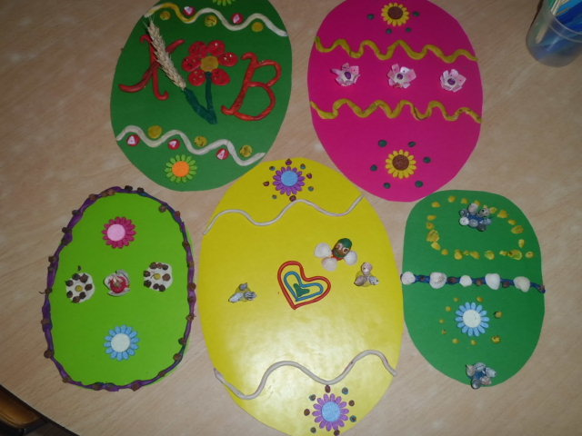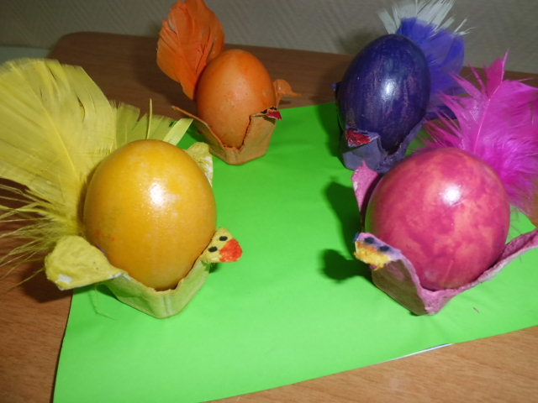
Этим же способом можно раскрасить вареное яйцо. На пластилиновые жгутики прилепить украшение из ракушек, круп, любого природного материала. Яйцо будет не только красивым, но и оригинальным.
Предлагаю еще один способ украшения яиц «Цыплята».
Для этого нарвите желтые салфетки на полоски шириной 1-1.5 сантиметра. Из каждой полоски скатайте шарик. Сварите крахмал вместо клея. Возьмите вареное яйцо (можно взять муляж или теннисный шарик) смазывайте небольшую его часть приготовленным крахмальным клеем и плотно выкладываете шарики из салфеток. Так обклейте желтыми шариками все яйцо. Дайте поделке высохнуть. Из красной салфетки скатайте 5-6 шариков и приклейте их наверх друг за другом (полоской). Это гребешок. Из красной полоске сделайте клюв. Скатайте из цветной салфетки еще два шарика и сделайте глаза цыплятам. Поделка готова.
Вы можете по аналогии придумать и другие поделки. Вашим детям будет интересно, а яйца получатся необычными. Желаю удачи!
